**ZASŁYSZANE - PRZECZYTANE**

## O drogach

Jedną z najsłynniejszych książek dla dzieci jest napisana w 1865 roku przez oksfordzkiego matematyka C. L. Dodgsona *Alicja w krainie czarów*. Otóż w jednej ze swych przygód w cudownym kraju, na dnie króliczej nory, spotyka ta mała bohaterka królową Kier i zakłopotana tłumaczy jej, że zgubiła swoją drogę. - Nie wiem, co masz na myśli, mówiąc o swojej drodze – odpowiada monarchini – tutaj wszystkie drogi należą do mnie.

/Kazimierz Wójtowicz, Przyczynki/

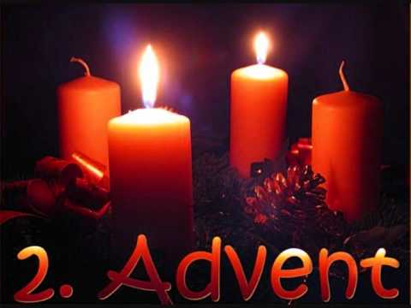

**PATRONI TYGODNIA**

**6 XII** św. Mikołaj, Biskup Myry w Licji (obecnie Turcja).  Żył na przełomie III i IV wieku, jeden z najbardziej czczonych świętych na Zachodzie i Wschodzie.

**7 XII** Święty Ambroży (ok. 339-397), biskup Mediolanu, wybitny teolog, obrońca Bożej nauki i doktor Kościoła.

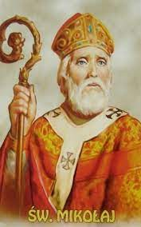

**EWANGELIA NA DZIŚ**

KOMENTARZ

Słowo Boże uświadamia nam, że mamy zatrzymać się i zastanowić się nad sensem naszego życia, aby podjąć nawrócenie. Słowo, które stało się ciałem, zamieszka w Kościele. To do wspólnoty Kościoła prorok kieruje dziś słowa: „Podnieś się, Jeruzalem!”. Droga, by „podnieść się” i wrócić do Pana, ma dla każdego inną długość, bo przecież „każda dusza to inny świat”. Zatem droga powrotu do Boga jest dostępna dla każdego z nas i prowadzi do spotkania z Bożą miłością, która czyni wszystko nowe. I pragnie, abyśmy stawali się współpracownikami Pana w budowaniu Jego królestwa na ziemi.

Niech słowo Boże otworzy nasze serca na łaski, aby Pan mógł uczynić wielkie rzeczy dla każdego z nas i wyprostować zagmatwane ścieżki naszej codzienności.

Odpowiedzi: Samaria / Barabasz

*Odpowiedzi: Synaj/Sefora*

## Łk 3, 1-6

## *Wszyscy ludzie ujrzą zbawienie Boże*

Było to w piętnastym roku rządów Tyberiusza Cezara. Gdy Poncjusz Piłat był namiestnikiem Judei, Herod tetrarchą Galilei, brat jego Filip tetrarchą Iturei i Trachonitydy, Lizaniasz tetrarchą Abileny; za najwyższych kapłanów Annasza i Kajfasza skierowane zostało słowo Boże do Jana, syna Zachariasza, na pustyni. Obchodził więc całą okolicę nad Jordanem i głosił chrzest nawrócenia dla odpuszczenia grzechów, jak jest napisane w księdze mów proroka Izajasza: «Głos wołającego na pustyni: Przygotujcie drogę Panu, prostujcie ścieżki dla Niego! Każda dolina zostanie wypełniona, każda góra i pagórek zrównane, drogi kręte staną się prostymi, a wyboiste drogami gładkimi! i wszyscy ludzie ujrzą zbawienie Boże».

**PRZEWODNIK PO WIERZE**

**Rozumieć Biblię**

**PODSTAWOWE NAUCZANIE BIBLII**

/nauczanie to jest tak bogate, że jestem świadomy, że nie wszystkie pojęcia uda się tu opisać, ale chociaż część z nich/

**Grzech** – Biblia używa wielu słów na określenie grzechu. Jak pokazuje to historia Adama i Ewy, grzech jest sprzeciwieniem się woli Boga. Ludzie stają się w ten sposób nieprzyjaciółmi Boga. Grzech opisany jest też często jako niewypełnienie woli Boga. Człowiek winny jest, gdy nie wypełni woli Boga tak samo, jak winny jest, gdy celowo łamie Boże przykazania. Sednem grzechu jest to, że jest on wykroczeniem przeciwko Bogu. Z tego powodu ludzie są odcięci od Boga i stają wobec Bożego gniewu i sądu. Z powodu grzechu na świat przyszły cierpienie i śmierć. Biblia nie zajmuje się dociekaniem, skąd wzięło się zło. Przyjmuje to jako fakt: źródłem zła jest Szatan, ale ludzie nie mogą zrzucać winy na szatana za swój upadek, chociaż Adam i Ewa starali się tak uczynić. To ludzie są odpowiedzialni za swój osobisty grzech. Bóg w Jezusie Chrystusie zajął się problemami grzechu i nadejdzie dzień, kiedy zła nie będzie już na świecie. Rdz 3; Ps 51; Iż 1,18-20; 59; Rz 1,18-2,11; 3,9-26; 5-8; Ap 20-21

**Jezus Chrystus** – **„Jezus”** jest to imię nadane Synowi Boga, który stał się człowiekiem i oznacza „Jahwe jest zbawieniem”. Słowo „Chrystus” jest greckim słowem oznaczającym Mesjasza, obiecanego wybawcę, na którego Żydzi od dawna czekali. Jest to tytuł, nie nazwisk. Istotę Jezusa, o której mówi Biblia, można podsumować następująco: Jezus Sługa Boży. Tytułu tego wobec Jezusa używa Mateusz, a pochodzi on z proroctw Izajasza. Postać pokornego, łagodnego Sługi Bożego, który przychodzi, by przynieść sprawiedliwość, doskonale spełniła się w osobie Jezusa.

Kiedy Jezus powiedział, że „przyszedł, by służyć i dać swe życie dla zbawienia wielu ludzi”, wypełniał w ten sposób dzieło Sługi Bożego, cierpiącego za grzechy ludzkości, jak opisuje Go Izajasz. Mt 12,15-21; Iz 42,1-4; 52,13-53; 12 i inne ustępy; Mk 10,45 ***Jezus, „Pan”.*** W Ewangeliach Jezus nazywany jest często „Panem” w codziennym znaczeniu tego słowa. Jednak po zmartwychwstaniu słowo to nabrało nowego znaczenia. „Pan mój i Bóg mój” stwierdził Tomasz, gdy na własne oczy ujrzał Zmartwychwstałego. W ten sposób Żydzi często zwracali się do Boga, a pierwsi chrześcijanie publicznie deklarowali są wiarę słowami „Jezus Chrystus jest Panem”. Paweł w swym liście do Filipian wyczekuje czasów, kiedy „Jezus powróci jako Pan, kiedy na imię Jezusa zegnie się każde kolano istot niebieskich, ziemskich i podziemnych. I aby wszelki język wyznał, że Jezus Chrystus jest PANEM – ku chwale Boga Ojca”. Łk 5,8; J 20,28; 1 Kor 12,3; Flp 2,6-11 ***Jezus. „Syn Boga”.*** W czasie chrztu Jezusa w Jordanie odezwał się głos z nieba: „Tyś jest mój Syn umiłowany, w Tobie mam upodobanie”. Głos ten odezwał się raz jeszcze na górze, gdy ujrzano chwałę Jezusa: „To jest Syn mój wybrany. Jego słuchajcie!” Ewangelia według św. Jana wyjaśnia, co ten zwrot znaczy. Jezus jest „jedynym Synem” Boga. Celem Jego całego życia jest wykonać to, co powiedział Mu Bóg: „Ja i Ojciec jedno jesteśmy” – mówi. Jezus był z Ojcem przed stworzeniem świata. Są jednym na zawsze. Ponieważ Jezus dzieli swą naturę z Bogiem i jest wolny od grzechu, mógł w pełni zapłacić za grzechy całego świata po wszystkie czasy. I teraz mamy sprawiedliwego – Jezusa Chrystusa, który prosi za nami u Ojca. Mk 1,11; Łk 9,35; J 1,14; 10,30; 17; Rz 1,3-4; Hbr 1; 1 J 1,1-2,2 ***Jezus. „Syn Człowieczy”.*** Tego tytułu używał najczęściej sam Jezus, mówiąc o sobie. Zapożyczył ten zwrot z wizji Daniela, o kimś, kto przybywa „jakby Syn Człowieczy”, któremu Bóg powierzył panowanie na zawsze. Jego królestwo – mówi Daniel – nigdy się nie skończy. Biblia naucza wyraźnie, ze Jezus był prawdziwym człowiekiem. Identyfikował się całkowicie z ludźmi. Jako „Syn Człowieczy przyszedł, by służyć ludziom i by oddawać życie dla nich zbawienia. „Syn Człowieczy musi cierpieć. Zostanie zabity, lecz trzeciego dnia zmartwychwstanie”. /kontynuacja za tydzień/

**Nie tylko dla najmłodszych**

**Zagadki biblijne i inne ciekawostki - znalezione tu i tam**

**ZAGADKI BIBLIJNE**

107.

Gdy Jezus z Galilei wędrował do Judei, także w tę krainę niósł Dobrą Nowinę.

J 4,1 nn;

Łk, 11-19

108.

Dwóch więźniów przed tłumem u Piłata stało. Jezus stracił życie, tamten – uszedł cało.

Mt 27, 15-26;

Mk 15,6-15;

Łk 23,17-25

*Odpowiedzi szukaj w gazetce*

ks. Tarsycjusz Sinka CM, Liturgika/

**CZY TY MNIE KOCHASZ?**

Mariarosa Guerrini OSA

**TRUDNY ENTUZJASTYCZNY KATECHIZM JEZUSA**

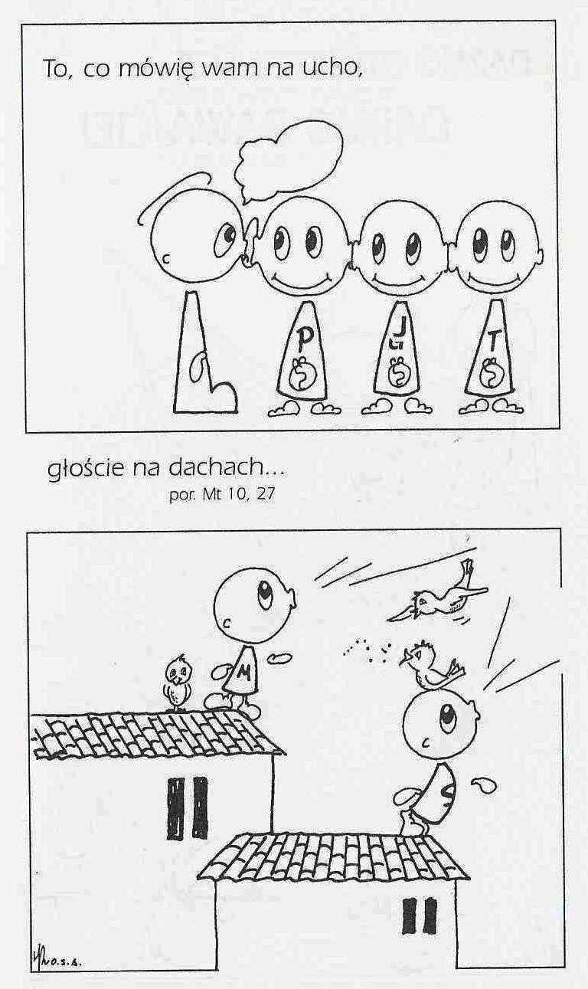

**WARTO PAMIĘTAĆ …**

**SIEDEM SAKRAMENTÓW ŚWIĘTYCH – Sakrament Kapłaństwa /3/**

SAKRAMENT – WIDZIALNY ZNAK NIEWIDZIALNEJ ŁASKI BOŻEJ.

**Kapłaństwo w historii Kościoła** /kontynuacja/

Ukształtowanie się takiej struktury kościelnej oraz jej akceptacja przez władze cywilne w okresie panowania cesarza Konstantyna doprowadziły do ustanowienia w Kościele *ordinis*, czyli specjalnych święceń dla biskupów, kapłanów i diakonów. W ten sposób grupa mężczyzn, wzięta z Ludu Bożego, lecz odróżniająca się od innych przez przyjęcie święceń, przeznaczona została do sprawowania szczególnych funkcji i posług w Kościele. W Kościele pierwotnym czynności te sprawowali mężczyźni wypróbowani i dojrzali w wierze – po odmówieniu nad nimi modlitwy i nałożeniu rąk przez Apostołów lub przez biskupów /por. Dz 6,6; 13,3; 1 Tm 5,22; 2 Tm 1,6 n/. W okresie średniowiecza i nieco później udzielano świeceń kapłańskich także wielu mnichom bez przydzielania im konkretnej pracy duszpasterskiej. To sprawiło, że zaczęto traktować kapłana jako człowieka do prawowania Mszy świętej i kultu liturgicznego. Stopniowo zanikała również funkcja stałych diakonów. Święcenia diakonatu zaczęto traktować jako stopień do kapłaństwa. Obecnie przywraca się diakonom ich właściwą rolę w życiu Kościoła. Sobór Watykański II w swoich dokumentach formułuje na nowo znaczenie kapłaństwa, a także kapłaństwa całego Ludu Bożego /por. DK 2,5,7,12; KK 62,31,34; Da 2,3; KL 14/.

**Chrystus – Jedynym i Wiecznym Kapłanem**

Aby zrozumieć istotę kapłaństwa w Kościele oraz funkcję kapłana, należy je odnieść do funkcji kapłańskiej Chrystusa. Jezus nie gardził obrzędami, rytami i kultem religii żydowskiej, ale ich też nie przeceniał. Powiedział: „To szabat został ustanowiony dla człowieka, a nie człowiek dla szabatu. Zatem Syn Człowieczy jest panem szabatu” /Mk 2,27-28/.

/kontynuacja za tydzień/

Ks. Kazimierz Mielczarek, Sakramenty – siedem znaków w życiu Kościoła.

**INTENCJE MSZALNE**

**INTENCJE MSZALNE**

**TYDZIEŃ 05.12.2021 – 12.12.2021**

|  |  |
| --- | --- |
| **05.12 - Niedziela** | 08.00 – + Henryk /4 r. śmierci/ i Stanisława Krajewscy  08.00 – + Weronika Lichtensztejn – int. od Barbary i Kazimierza Wałpuskich z rodziną - int. odpr. poza parafią  **TRANSMISJA MSZY ŚWIĘTEJ**  11.00 – O łaskę zdrowia, opiekę Matki Bożej i Boże błogosławieństwo dla P. Zofii Mrówka w 80 rocz. urodzin  11.00 – + Henryka Pyśk – intencja od KŻR - int. odpr. poza parafią  11.00 – + Kazimiera Pac – intencja od KŻR - int. odpr. poza parafią  Chrzest |
| **06.12 - Poniedziałek** | 07.00 – + Józef /11 rocz. śmierci/, Cecylia /9 rocz. śmierci/ i Roman Banul, z-li z rodziny Banul  08.00 – + Stanisław Lichtensztejn – int. od Mamy Chrzestnej |
| **07.12 - Wtorek** | 07.00 – + Stanisława Krajewska /up/  08.00 – + Mirosław Majewski /up/ |
| **08.12 – Środa** | 07.00 – + Marianna i Wawrzyniec Sendrowscy  07.45 – Nowenna do św. Józefa  Nowenna do Matki Bożej Nieustającej Pomocy  08.00 – Genowefa i Jan Chmielewscy /3 rocz. śmierci/, Henryk i Stanisław Chmielewscy |
| **09.12 – Czwartek** | 07.00 – + Wiesław Zyśk, z-li z rodziny Zyśk  08.00 – + Wiesław Tański, Jerzy, Kazimierz, Henryka i Tadeusz Zyśk |
| **10.12 – Piątek** | 07.00 – + Stanisław Lichtensztejn – int. od Mamy Chrzestnej  08.00 – + Józef Bączek / 12 rocz. śmierci/ |
| **11.12 – Sobota** | 07.00 – + Marianna i Konstanty Wilga  07.45 – + Ryszard Cichy  08.15 – + Edward Orzoł /up/ |
| **12.12 – Niedziela** | 08. 00 – Dziękczynna z prośbą o łaskę zdrowia, opiekę Matki Bożej i Boże błogosławieństwo w rodzinie i w gospodarstwie dla rodziny P. Pawłowskich  08.00 – + Stanisława Szlaga  **TRANSMISJA MSZY ŚWIĘTEJ**  11.00 – + Wiesław, Jerzy i Kazimierz Zyśk  11.00 – Dziękczynna z prośbą o łaskę zdrowia, opiekę Matki Bożej i Boże błogosławieństwo dla Ryszarda w 65 rocz. urodzin |

**OGŁOSZENIA DUSZPASTERSKIE**

1. Dziś druga niedziela Adwentu. Trwamy w radosnym czasie oczekiwania na spotkanie z Panem. Jednocześnie już po raz 22. obchodzimy Dzień modlitwy i pomocy materialnej Kościołowi na Wschodzie. Wpieramy modlitwą wspólnoty chrześcijan mieszkających za naszą wschodnią granicą. Po Mszy Świętej możemy także wesprzeć naszych braci i siostry na Wschodzie ofiarą do skarbony, która znajduje się przy wyjściu z kościoła. 2. Za tydzień, po Mszy św. o godzinie 8.00, spotkanie formacyjne przygotowujące do I Komunii. Zapraszam dzieci klasy 3 wraz z rodzicami. 3. Jutro, w poniedziałek, 6 grudnia, w liturgii przypada wspomnienie Świętego Mikołaja, biskupa. To dzień, kiedy obdarowujemy się prezentami. Niech nie zabraknie życzliwości i dobroci wobec wszystkich, szczególnie najbardziej potrzebujących. 4. W środę, 8 grudnia, będziemy obchodzili uroczystość Niepokalanego Poczęcia Najświętszej Maryi Panny. W tym dniu Kościół upamiętnia tajemnicę Maryi, która jako jedyna z ludzi została poczęta bez zmazy grzechu pierworodnego. Ta prawda wiary towarzyszy Kościołowi od samego początku. Dzisiaj jej wyrazem jest także śpiew Godzinek o Niepokalanym Poczęciu Najświętszej Maryi Panny. W naszej świątyni Msze Święte tego dnia o godz. 7.00 i 8.00. 5. Msze Święte roratne sprawowane są codziennie o godz. 7.00. Godzinki o Niepokalanym Poczęciu NMP o 6.40. Serdecznie zapraszam! Zabierzmy ze sobą lampiony. 6. 17 grudnia nasza parafia będzie przeżywała dzień rekolekcyjny. Tego dnia Msze św. o godzinie 9.00, 16.00 i 18.00. Zaplanujmy tak czas by skorzystać ze spowiedzi i z nauk rekolekcyjnych. Spowiedź osób starszych lub chorych, którzy nie mogą dotrzeć do Kościoła na rekolekcje 18 grudnia od godziny 11.00. 7. Po Mszach Świętych można nabyć świece Wigilijnego Dzieła Pomocy Dzieciom. Zachęcamy do wsparcia tej inicjatywy. Są także pobłogosławione opłatki. Wyjątkowo w sobotę zmiana odprawienia Mszy: 7.00, 7.45, 8.15. Spowodowane jest to pomocą w rekolekcjach w Brodowych Łąkach. Dziękuję za zrozumienie.

|  |
| --- |
| **ŻYCZYMY UDANEGO I BŁOGOSŁAWIONEGO TYGODNIA UŚMIECHNIJ SIĘ!** |

